附件3
金东区教师招聘篮球、足球专业技能测试办法
篮球、足球专业技能测试总分60分，总分直接计入面试总成绩。
项目及评分标准如下：

一、篮球项目测试方法和评分标准

（一）测试内容与权重
一级指标 | 二级指标 |  | 权重分（60）
一级指标 | 序号 | 内容 | 权重分（60）
身体素质（15分） | 1 | 助跑摸高 | 15
基本技术（20分） | 2 | 一分钟投篮 | 20
综合技术（25分） | 3 | 半场综合技术（运球、转身、换运、传  球、接球急停、突破上篮） | 15
综合技术（25分） | 4 | 半场综合技术评定 | 10

（二）测试方法与评分标准
1.身体素质（15 分）
（1）测试方法：行进间助跑起跳摸高。
（2）测试要求：左右手不限，每人摸 2 次，以最高一次成绩为最终成绩。
（3）评分标准（米）

分值 | 15 | 14 | 13 | 12 | 11 | 10 | 9 | 8
女 | 3.0 | 2.95 | 2.90 | 2.85 | 2.80 | 2.78 | 2.77 | 2.76
男 | 3.30 | 3.25 | 3.20 | 3.18 | 3.15 | 3.12 | 3.10 | 3.07
分值 | 7 | 6 | 5 | 4 | 3 | 2 | 1
女 | 2.75 | 2.72 | 2.69 | 2.67 | 2.65 | 2.63 | 2.6
男 | 3.05 | 3.02 | 3.00 | 2.95 | 2.90 | 2.85 | 2.8
2.基本技术（20分）
（1）测试方法：运动员在三分线外投篮后自抢篮板，再运至三分线外投篮，以投中次数评分。
（2）测试要求：不允许两次运球、走步。如出现上述为例， 一次扣 0.5 分。投篮时踩三分线投中无效。
（3）可测试两次，计算最好一次成绩。
（4）评分标准：
分值 | 20 | 18 | 16 | 14 | 12 | 10 | 7 | 5
投中次数 | 8 | 7 | 6 | 5 | 4 | 3 | 2 | 1
3.综合技术（25 分）
（1）半场综合技术（15 分）
A．测试方法：测试考生在球篮右侧端线外快速运球至中场角处做后转身，运球到中圈障碍物前做背后变换手运球，运球绕过处于中线场角处的障碍物后，运球上篮。
B．测试要求：不允许两次运球、走步、出界、过中线， 出现为例一次扣 0.5分，漏做一个动作扣 1 分。
C．可测试两次，计算最好一次成绩。
D．达标评分标准：
分值 | 15 | 13 | 11 | 9 | 7 | 5 | 3
时间（秒） | ≤10.0 | 10.5 | 11.0 | 11.5 | 12.0 | 12.5 | ≥13.0
（2）综合技术评定（10 分，见下表）
二级指标 | 指标内涵 | 评价等级 |  |  |  |  | 权 重 分
二级指标 | 指标内涵 | 优 | 良 | 中 | 及 | 差 | 权 重 分
综合技术  评定 | 整体技术正确规范；动作连贯、熟练；整体技术运用协调、合理、衔接好 | 0.95 | 0.9 | 0.8 | 0.7 | 0.6 | 10

二、足球项目测试方法和评分标准

（一）测试内容与权重
指 标 |  | 二 级 指 标 |  | 权重分（60 分）
 |  | 序号 | 内 容 | 权重分（60 分）
测试  内容 | 基本技术（40） | 1 | 定位球 | 15
测试  内容 | 基本技术（40） | 2 | 头顶球 | 10
测试  内容 | 基本技术（40） | 3 | 20 米运球过杆射门 | 15
测试  内容 | 专项素质（20） | 4 | 5×25 米折返跑 | 20

（二）各指标测试方法与评分标准
1.基本技术（40 分）
1.1 定位球（15 分）
（1）场地设置
A.以某点为圆心，分别以 2.5 米和 3.5 米为半径，画里、外两个圈。圆心处插一根高 1.5 米彩色小旗标竿，作为传准的目标。
B.从圆心处以 25 米为半径，向任意方向画—条长 5 米的弧线，为传球限制线。
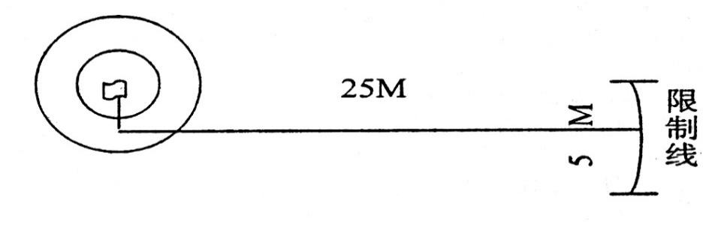

- 测试方法
A.考生将足球放在限制线上，用任一脚背内侧向圈里传球，球落在圈里和线上均有效。
B.每人连续测 5 次，均记成绩，每次3分，取 5 次成绩之和。
1.2 头顶球射门（10 分，其中成绩评定 8 分，技术评定 2 分）
（1）测试方法：主考人距球门 6 米处向点球点上方抛球（在左、右球门柱向外 2米，向前 6 米），测试者从正对球门 16.5 米处（罚球区线上），向球门方向助跑在点球点（女子距离为 9 米，）附近上方顶主考人抛来的球，头顶射门。
成绩评定。每人头顶射门 4 次，第一落点直接进门得两分，满分为8 分。
分值 |  | 2 | 4 | 6 | 8
次 数 | 男子 | 1 | 2 | 3 | 4
次 数 | 女子 | 1 | 2 | 3 | 4
（2）技术评定（2 分）
A：每个头顶球的质量达到评分标准：优秀得 0.5 分、良好得 0.4 分、及格得 0.2 分、不及格得 0.1 分，满分得 2 分。
B：评分标准
优秀：顶球动作方法正确，动作协调，顶出球的方向、落点控制好。
良好：顶球动作方法正确，动作较协调，顶出球的方向、落点控制较好。
及格：顶球动作方法较正确，动作较协调，顶出球的方向、落点控制不稳定。
不及格：顶球动作方法不正确，动作不协调，顶出球的方向、落点控制差。
1.3 20 米运球过杆射门（15 分）
（1）场地设置
A.在罚球区中点处，画一条20 米长的垂线。
B.距罚球区线 2 米处起，沿 20 米垂线插标杆 8 根，杆间距离为 2 米，第 8根标志杆距起点 4 米。
（2）测试方法
A：考生从起点开始运球，球动开始记表逐个绕过标杆，用正脚背射门，球过球门线停表，球射进门为有效，射门不进或打门柱为无效。
B：每人二次，以最好一次计算成绩。
评分标准（秒）
分 值 |  | 15 | 14 | 13 | 12 | 11 | 10 | 9 | 8 | 7 | 6
时 间 | 男子 | 7.00 | 7.30 | 7.60 | 7.90 | 8.20 | 8.50 | 8.80 | 9.10 | 9.40 | 9.70
时 间 | 女子 | 8.00 | 8.30 | 8.60 | 8.90 | 9.20 | 9.50 | 9.80 | 10.10 | 10.40 | 10.70
分 值 |  | 5 | 4 | 3 | 2 | 1
时 间 | 男子 | 10.00 | 10.30 | 10.60 | 10.90 | 11.20
时 间 | 女子 | 11.00 | 11.30 | 11.60 | 11.90 | 12.20
2.专项素质（5×25 米折返跑，20 分）
（1）场地设置
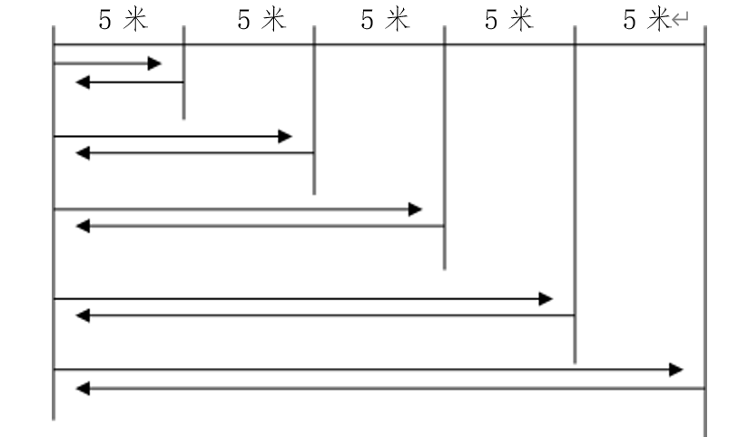

（2）测试方法
测试者穿胶鞋或皮质足球鞋参加该项测试。从起点线起动至第一标志后返回起点，再返回第二标志后再返回起点，每次往返必须触摸放在起点和各标志处的物体（标志物），如此往返直到从最后标志处返回至起点线停表。每人 2 次，记成绩较好的一次成绩。
（3） 评分标准（秒）
5×25 米折返跑往返跑评分表
分 值 |  | 20 | 19 | 18 | 17 | 16 | 15 | 14 | 13 | 12 | 11
时间 | 男子 | 31.0 | 31.2 | 31.4 | 31.6 | 31.8 | 32.0 | 32.2 | 32.4 | 32.6 | 32.8
时间 | 女子 | 34.0 | 34.2 | 34.4 | 34.6 | 34.8 | 35.0 | 35.2 | 35.4 | 35.6 | 35.8
分 值 |  | 10 | 9 | 8 | 7 | 6 | 5 | 4 | 3 | 2 | 1
时间 | 男子 | 33.0 | 33.2 | 33.4 | 33.6 | 33.8 | 34.0 | 34.2 | 34.4 | 34.6 | 34.8
时间 | 女子 | 36.0 | 36.2 | 36.4 | 36.6 | 36.8 | 37.0 | 37.2 | 37.4 | 37.6 | 37.8

